**Федеральное агентство РФ по образованию**

**Государственное образовательное учреждение**

**высшего профессионального образования**

**«Псковский государственный политехнический институт»**

Кафедра

Государственного и муниципального управления

**Контрольная работа**

Дисциплина: **Социология**

Вариант **№7**

Выполнила студентка группы **611-1405С**

**Н.Ю.Иванова**

Шифр **№0861097**

(подпись)

Руководитель

**И.А.Бородай**

(подпись)

Псков 2009

**Содержание**

Введение

**Глава 1:** Символический интеракционизм Ч.Кули

**1.1** Понятие «символический интеракционизм» и его сущность

**1.2** Ч.Кули и его концепция «зеркального Я»

**Глава 2:** Анализ изменений социальной структуры российского общества с 1994 по 2009 года

Заключение

Приложения

Словарь используемых социологических терминов

Список используемой литературы

**Введение**

Эпоха XXI века принесла нам существенные изменения в идеологии и психологии человека.

Поэтому социальные проблемы волнуют не только социологов и научных деятелей, но и само государство, которое ведет целенаправленную политику по данному вопросу.

Говорить об обществе и социологических процессах актуально, так как социология – молодая научная дисциплина.

Данная работа состоит из двух частей:

- *теоретической,* где рассматриваются следующие вопросы: Понятие «символический интеракционизм» и его сущность, Ч.Кули и его концепция «зеркального Я»;

- *практической*, где прослежены и проанализированы изменения социальной структуры российского общества за последние 15 лет.

В работе были использованы следующие первоисточники: социологические энциклопедические словари, статьи периодической печати, статистические сборники, учебники и информация сайтов сети Интернет.

Основные методы, используемые при написании контрольной работы – поисковый, последовательно-текстуальный, анализа и обобщения, графический.

**ГЛАВА 1. Символический интеракционизм Ч. Кули**

**1.1 Понятие «символический интеракционизм» и его сущность**

Во всех социологических энциклопедических словарях дается пояснение такому направлению мысли как *символический интеракционизм\**. Вот, например, одно из них:

*«****Символический интеракционизм*** – (от английского interaction – взаимодействие) *направление в социологии, исследующее социокультурный мир символов, обслуживающих межсубъектные взаимодействия, функционирующие в языке, культуре, внутренних личностных структурах».*

У истоков этого учения стояли американские исследователи ***Ч.Кули, У.Томас, Дж.Мид, Г.Блумер, М.Кун.***

Основными теоретическими положениями данного направления являются:

* Природа человека социальна;
* Социализация и самоопределение личности зависят прежде всего от ближайшего социального окружения, от первичных *социальных групп*\*, внутри которых человек пребывает;
* Взаимопонимание во взаимодействии личности с другими людьми зависит от знания языковых и поведенческих символов, принятых в данной *социальной среде*\*;
* Отношение личности к другому человеку предопределяется не тем, чем тот является на самом деле, а образом другого, представлением о нем, живущем в сознании этой личности;
* Это же самое происходит и с другими; в результате взаимопонимания обусловлено взаимодействием воображаемых фигур, живущих в сознании каждого;
* Воображаемое оказывается не менее важно для взаимодействия, чем реальное, и даже зачастую важнее его.

Центральным понятием символического интеракционизма является ***самость,*** позволяющая каждому из нас просчитывать последствия собственных поступков.

Теория подвергалось критике по следующим направлениям:

- недостаточно разработанная методология;

- игнорирование эмоциональной стороны самости как основы социального действия;

- отсутствие четкой концепции самости.

Данное направление сосредоточено на взаимодействии *индивидов*.* Элементы взаимодействия называются *интеракциями* ***Г.Блумер*** в работе «Общество как символическая интеракция» пишет: *«интеракция людей опосредуется использованием символов, их интерпретацией или придания значения действиям другого»*.

Сторонники символического интеракционизма, среди которых был и ***И. Гофман***, изучают условия, в которых происходят интеракции: *«Социальное взаимодействие можно определить как нечто неповторимое, происходящее в социальных ситуациях, т. е. в средах, в которых два и более индивида находятся в физическом реактивном присутствии друг друга»*.

Массовая коммуникация в символическом интеракционизме рассматривается как вторичная, как производная от коммуникации «лицом-к-лицу». Как пишет ***И. Гофман***: она *«... представляет собой редуцированную версию первичного реального взаимодействия»*.

Первым принципиальным моментом, вытекающим из символического характера интеракции, является различение стимула и объекта. ***Г.Блумер*** пишет: *«Поведение человека не является результатом давления окружающей среды, стимулов, мотивов, социальных установок или идей»*.

Гораздо важнее оказывается уменье человека выделять и обозначать (артикулировать) объекты внешнего мира, интерпретировать ситуации и конструировать собственное поведение, исходя из этих интерпретаций, а так же других значений (целей, осознанных желаний, возможных путей их достижения).

Включение в ситуацию собственных желаний, устремлений, целей, способностей возможно благодаря тому, что человек может воспринимать себя как объект.

**2.2 Ч. Кули и его концепция «зеркального Я»**

***Чарльз Хортон Кули*** родился ***17 августа 1864 года*** в Анн-Арборе (штат Мичиган) в семье профессора. Учился в Мичиганском университете, преподавал в этом учебном заведении с 1894 и до конца жизни. Кули - представитель первого поколения американских социологов.

Мировая социологическая мысль ценит Кули прежде всего за его теорию ***«зеркального Я»,*** в которой ученый стремился преодолеть противопоставления индивида и общества. В ней социолог исходит из

постулата о том, что общество формирует индивидов, а индивиды, в свою очередь, конструируют общество. Среди главных трудов Кули - Человеческая природа и социальный порядок (Human Nature and the Social Order, 1902), Социальная организация (Social Organization, 1909) и Социальный процесс (Social Process, 1918). Кули известен своими идеями о личности, человеческой природе и «первичных группах», в которых она развивается, о характере взаимодействия лидеров и массы в общественном мнении, внутри классов и каст, а также о социальной значимости финансового статуса личности. Умер Кули в Анн-Арборе ***8 мая 1929 года***.

Он являлся одним из исследователей ***самости***(то есть понятий «я», «меня», «мое», «я сам»).

Прежде всего, нужно отметить, что, название теории Ч. Кули переведено на русский язык не совсем корректно - правильнее её обозначить как теорию ***«зеркальной самости»*** (looking-glass self). В этой версии сохраняется изначальное представление родоначальников символического интеракционизма о сложной структуре личности индивида.

Теории Ч. Кули ***«зеркального Я»*** основывается на следующих трех постулатах:

* ***в процессе взаимодействия друг с другом люди способны представлять, как они воспринимаются обобщенным другим;***
* ***люди способны осознавать характер ответных реакций обобщенных других;***
* ***люди развивают самопредставления, чувства гордости или подавленности в зависимости от того, каким им видятся представления обобщенных других.***

Кули исходит из того, что самосознание и ценностные ориентации индивида как бы *зеркально отражают реакции на них окружающих людей*, главным образом из той же социальной группы. Социолог отмечает: *«Социальную самость такого рода можно назвать отраженной, или зеркальной, самостью: Мы видим наше лицо, фигуру и одежду в зеркале, интересуемся ими, поскольку все это наше, бываем довольны ими или нет в соответствии с тем, какими мы хотели бы их видеть, точно так же в воображении воспринимаем в сознании другого некоторую мысль о нашем облике, манерах, намерениях, делах, характере, друзьях и т.д., и это самым различным образом на нас воздействует».*

В процессе формирования самости особо важную роль играют ***первичные* *группы***(семья, сверстники, соседи). Если представители первичных групп уважительно относятся к ребенку, то это *зеркально отражается* на нем - ребенок сам начинает уважать себя, что проявляется в адекватных социальных действиях. И напротив, если в силу разных причин ребенок лишается материнской любви, уважения окружающих, то это обязательно сказывается на становлении самости - роли, которые он способен

играть, перестают соотноситься с ожиданиями близких ему людей, а позднее и более широкого общества.

*«Процесс, в ходе которого у детей развивается самоощущение зеркального типа, можно проследить без особых затруднений*, - пишет Кули. - *Изучая движения других столь пристально, как они это делают, они вскоре замечают связь между своими собственными действиями и изменениями этих движений, т.е. они замечают своё влияние на других людей или власть над ними.*

*Ребенок присваивает видимые действия своего родителя или няни, свое влияние на которых он обнаруживает, совершенно таким же образом, каким он присваивает одну из частей своего тела или какую-нибудь игрушку, и он пытается сделать что-нибудь с этой своей новой собственностью».*

На развитие самости с самого начала оказывают влияние половое различие и сексуальная социализация. Девочки, как правило, более откровенно заботятся о своем социальном образе. Они более склонны перейти на точку зрения окружающих, радуются или печалятся в зависимости от их расположения к себе. *«Можно не сомневаться*,- замечает Кули, - *что женщины, как правило, зависят от непосредственной личной поддержки и поощрения больше, чем мужчины. Мышление женщины нуждается в фиксации на каком-либо человеке, в сознании которого она может найти устойчивый и неотразимый образ самой себя, которым она может жить: Мужчины, более предрасположенные к агрессии, обладают большей по сравнению с женщинами самостоятельностью. Но в действительности никто не может выстоять в одиночку».* Социолог отмечает, что *«женщины, и мужчины нуждаются в постоянной поддержке со стороны общества. В зрелом возрасте - прежде всего со стороны вторичных общественных институтов*. *Студенты учатся лучше, когда ощущают одобрение профессора. Воины становятся смелее и самоотвержение, когда офицер одобряет их действия. Жена - более внимательной и заботливой, когда муж одобряет её наряд, с похвалой отзывается о ней как хорошей хозяйке. Кули подчеркивает, что индивиды выбирают круг общения с теми людьми, которые поддерживают их самоидентификацию».*

Ч.Кули делает вывод, что «*каждая общественная* *структура имеет свой механизм производства самоидентификации, и индивиды* *находят себе место в рамках системы социального контроля, соответствующей их* *самоидентификациям».*

Кули предложил и *метод* исследования сознания индивидов, названный им ***симпатическим самонаблюдением***(sympathetic introspection). Его суть состоит в том, что социолог представляет себя в виде социального субъекта в различных ситуациях, предполагая соответствующее им своё поведение. Социолог полагал, что тем самым можно понять значения и мотивы социального поведения вообще.

В обыденной жизни ***«зеркальное Я»*** проявляется повсеместно.

Кули пишет, что отличительной чертой идеи, именами которой являются местоимения третьего лица, выступает некий характерный тип чувства, которое можно назвать «чувством моего (my-feeling)» или «чувством присвоения (sense of appropriation)». Почти все виды идей могут быть связаны с этим чувством и быть поэтому названы «я» или «мое». Чувство, или ощущение, самости можно рассматривать как инстинктивное, оно, несомненно, развивалось в связи с его важной функцией по стимулированию и объединению всевозможных особых деятельностей индивидов. Оно, таким образом, очень глубоко укоренено в истории человеческого рода и, очевидно, необходимо для любой системы жизни вообще, которая схожа с нашей.

Кули поставил перед собой задачу исследовать процесс постепенного понимания личностью отличия своего Я от других личностей. В результате многочисленных исследований он определил, что развитие концепции собственного Я происходит в ходе длительного, противоречивого и запутанного процесса и не может осуществляться без участия других личностей, т.е. без социального окружения. Даже скупец, втайне любующийся своим спрятанным золотом, может почувствовать «мое» только в том случае, если он вспоминает о мире людей, над которым он имеет тайную власть.

***Самость*** может быть агрессивной, и тогда она выражается в присваивании себе объектов общего желания.

Из понятия самости следует концепция ***«зеркального Я»****,* имеющая очень большое значение в социологии.

Каждый человек, по предположению Ч. Кули, строит свое ***Я***, основываясь на воспринятых им реакциях других людей, с которыми он вступает в контакт. Кроме простого восприятия ***«Я»*** через самого себя, мы также воспринимаем свое ***«Я»*** как бы видя его отражение в других. То есть огромную роль для индивида играет не только то, что он думает о себе сам, но и то, что думают о нем другие. Мы смотрим в представления других о нас самих, как в зеркало, и судим о самих себе по этому отражению.

Именно через отношения с другими, через их оценки каждый человек устанавливает, умный он или глупый, привлекательный или некрасивый, достойный или никчемный, при этом подобная оценка может не соответствовать реальности.

Как отражение в зеркале дает образ физического ***Я,*** так восприятие реакции других людей на мое поведение или внешность дает образ социального ***Я.*** При этом существует возможность неправильного истолкования мнений, или искаженного зеркала. Мы, например, часто поддерживаем приятные высказывания о себе, которые на поверку оказываются просто лестью, или можем отнести брань начальника к неумению или неспособности, в то время как это просто служит проявлением его плохого настроения.

Кули подробно проанализировал развитие личности на основании ***концепции зеркального «Я»***. «Уже в возрасте шести месяцев, - отмечает Кули - ребенок по-разному реагирует на разных людей и по-разному организует в их присутствии собственное поведение. Юный актер скоро научается быть разным для разных людей, показывая, что он начинает понимать, что такое личность и как она организует свою деятельность». В этом наблюдении Кули уже содержатся основы современной теории социализации, ролевой теории личности и прочих «микросоциологических» концепций, детальная разработка которых - заслуга позднейших теоретиков символического интеракционизма.

Идеи Кули были развиты ***Джорджем Гербертом Мидом (1863 – 1931).***

**Анализ изменений социальной структуры российского общества с 1994 по 2009 года**

***Социальная структура российского общества*** за последние 15 лет существенно изменилась, о чем наглядно показывают нам статистические сборники Госкомстата России с 1994 по 2009 год.

Структуры распространяются во времени и в пространстве, поэтому проанализировать их изменении необходимо не только в целом по России, но и на примере региона. По статистическим данным Псковской области можно отобразить их изменчивость с течением времени.

Проблемы социальной структуры постоянно привлекают к себе внимание российских социологов.Большинство исследований объединяется в методологическом плане, проведем собственный анализ на основе данных статистических сборников и журнальных статей.

Прежде всего, необходимо проанализировать численный состав населения России, составляющий наше общество. С 1994 по 2009 года прослеживается снижение численности населения:

|  |  |  |  |  |  |  |  |
| --- | --- | --- | --- | --- | --- | --- | --- |
|  |  | **1994** |  | **2002** |  | **2008** | |
|  |  |  |  |  |  |  |
| численность населения РФ (тыс.чел.) |  | *148366* |  | *143954,4* |  | *132000* |
|  |  |  |  |  |  |  |

Диаграмма *«Численность населения РФ»* (см. Приложение №1 рис.1) графически отражает демографическую ситуацию в стране.

В Псковской области прослеживается та же тенденция. Взглянув на диаграмму *«Численность населения Псковской области»* (см. Приложение №1 рис.2), можно отметить, что снижение численности населения идет не скачкообразно, плавно, но уверенно вниз. Анализируя регион, как одну из составляющих страны, можно судить в целом о государстве.

Российское общество делится на два типа в зависимости от территории, на которой проживает:

В соответствии с показателями статистики, в целом по России и в Псковской области преобладает на протяжении многих лет городское население (см. Приложение №2 рис. 1,2). Доля сельского населения по области приблизительно равна половине жителей городов и поселков городского типа. Причем по стране прослеживается одновременное изменение роста или спада в изменении численности населения, т.е. равномерность. Если численность городского населения снижается, то число сельских жителей тоже снижается приблизительно на равное количество людей.

Распределение по половому признаку российского общества таково (см. Приложение №3 рис.1):

*47%* - мужчины

*53%* - женщины

Данные цифры на протяжении последних 15 лет не изменились: на 6% превышает женское начало.

В Псковской области прослеживается следующее изменение:

|  |  |  |
| --- | --- | --- |
| годы | Мужчины  (тыс.чел.) | Женщины  (тыс.чел.) |
| ***1994*** | *382,5* | *449,6* |
| ***1995*** | *382,6* | *447,4* |
| ***1996*** | *380,8* | *445,5* |
| ***1997*** | *377,9* | *442,6* |
| ***1998*** | *374,4* | *438,7* |
| ***1999*** | *370,4* | *434,2* |
| ***2000*** | *364,9* | *428,3* |
| ***2001*** | *359,3* | *422,5* |
| ***2002*** | *352,8* | *416,8* |
| ***2003*** | *346,8* | *411,3* |
| ***2004*** | *341,2* | *406,4* |
| ***2005*** | *335,6* | *401,1* |
| ***2006*** | *329,1* | *395,5* |
| ***2007*** | *323,5* | *389,9* |
| ***2008*** | *319,8* | *385,5* |

|  |  |  |  |  |  |  |  |  |  |  |  |  |  |  |
| --- | --- | --- | --- | --- | --- | --- | --- | --- | --- | --- | --- | --- | --- | --- |
| №/год | 1994 | 1995 | 1996 | 1997 | 1998 | 1999 | 2000 | 2001 | 2002 | 2003 | 2004 | 2005 | 2006 | 2007 |
| Кол-во умерших  младенцы | **137** | **111** | **126** | **102** | **121** | **101** | **87** | **115** | **102** | **110** | **91** | **83** | **85** | **58** |

Графически разница в численности изображена в Приложении №3 рис.2. Приведенные данные свидетельствуют о том, что численность мужского населения за последние 15 лет сократилась в области на 62,7 тыс.чел., а женского – на 64,1 тыс.чел. Разница между рассматриваемыми группами по последним данным составляет 65,7 тыс.чел., т.е. женское население превышает мужское приблизительно на 9,3%. Наше общество смогло бы быть более многочисленным, но за последние 15 лет каждый год в Псковской области умирало более 80 младенцев – детишек до 1 года:

В общей сумме – 1314 младенцев, что в среднем составляет приблизительно 94 человечка в год.

Необходимо обратить внимание также на возрастно-половой состав населения России (см. Приложение №4). В статистических сборниках отражен возрастно-половой состав общества за 1989 год, а также 2002 год. Диаграммы по данному показателю существенно отличаются. Можно сделать несколько основных выводов: в 1989 году мужское население в возрасте от 60 лет наиболее малочисленно, они не доживают до 90 лет, а женская половина входит в число долгожителей, некоторые доживают до 95 лет. Интересен тот факт, что в возрасте 45 лет части мужского и женского населения приблизительно равны и малочисленны, не более 400 тыс.чел. по всей России. Больших изменений в численном составе между мужчинами и женщинами в 1989 году не наблюдается. В 2002 году перед нами возникает немного иная картина. Во-первых, численность всего населения значительно меньше. Во-вторых, меньше всего на территории России становится мужчин и женщин в возрасте от 55 до 60 лет, а также детей в возрасте от 0 до 10 лет. Женщины по-прежнему лидируют в числе долгожителей, некоторые доживают до 100 лет. Мужчины теряют свою численность в возрасте от 55 до 95 лет. Таким образом, самое многочисленное население в возрасте от 10 до 55 лет.

В Псковской области складывается следующая структура:

|  |  |  |  |
| --- | --- | --- | --- |
|  | ***1996*** | ***2005*** | ***2008*** |
| *Все население* | *826283* | *736728* | *705289* |
| *0-4* | 36739 | 30742 | 32591 |
| *5-9* | 58370 | 28815 | 28275 |
| *10-14* | **61044** | 39854 | 30573 |
| *15-19* | 53795 | 59407 | 48639 |
| *20-24* | 50939 | 57910 | **61021** |
| *25-29* | 48345 | 48757 | 51622 |
| *30-34* | 59166 | 47291 | 46438 |
| *35-39* | **69617** | 45351 | 44627 |
| *40-44* | 65720 | 57619 | 47386 |
| *45-49* | 55721 | **62378** | 58569 |
| *50-54* | 31665 | 57032 | 56755 |
| *55-59* | 55086 | 41577 | 50897 |
| *60-64* | 47457 | 29339 | 25723 |
| *65-69* | 53307 | 43960 | 35994 |
| *70 и более* | **79312** | **86696** | **86179** |

В 1996 году самой малочисленной возрастной группой в области является: от 0-4 лет, от 50-54 года, а самой многочисленной – от 70 и более лет. В 2005 году самая малочисленная группа населения от 5-9 лет, от 60-64 лет, а самой многочисленной по-прежнему остается последняя группа. В 2008 году мы наблюдаем следующие изменения: самое малочисленное население – это 1,2,3,13,14 группы, а многочисленными являются 5,15 группы. На протяжении последних 15 лет самой многочисленной группой является возраст от 70 и более лет, т.е. люди не трудоспособного возраста.

На 1 января 2008 года возрастно-половой состав населения области представлен графически в Приложении №5, откуда видно, что в числе долгожителей по-прежнему остаются женщины, как и в целом по России. Численность мужчин начинает сокращаться в возрасте от 60 лет.

Распределить население можно так же по категориям: моложе трудоспособного возраста, трудоспособный возраст и старше трудоспособного возраста. Статистические сборники предоставили нам информацию с 1994 по 1998 года (см. Приложение №6 рис.1), где доля трудоспособного населения превышает остальные категории. В настоящее время ситуация существенно не изменилась. В Псковской области (см. Приложение №6 рис.2)население в трудоспособном возрасте преобладает, но прослеживается тенденция его снижения, как и в других категориях. Если сравнить 1989 и 2002 год, то по области вырисовывается следующая картина:

|  |  |  |
| --- | --- | --- |
| *категории* | ***1989*** | ***2002*** |
| Моложе трудоспособного  Возраста | *21,1%* | *16,2%* |
| Трудоспособный возраст | *54,1%* | *58,3%* |
| Старше трудоспособного  возраста | *24,8%* | *24,7%* |

Сравнивая показатели можно сделать вывод, что численность трудоспособного населения возросла, а категория «моложе трудоспособного возраста» понизилась на 4,9%.

По Псковской области средний возраст населения равен: в 1989 году – *38,2*, в 2002 году – *40,6*, причем средний возраст городского населения – *35,2 / 38,5*, а сельского – *43,4 / 44,7.*

Все население или общество можно разделить на группы по уровню образования от 15 лет. В статистических сборниках по псковской области наблюдается следующее:

|  |  |  |
| --- | --- | --- |
| *группа* | ***1989*** | ***2002*** |
| Профессиональное  высшее (чел.) | 54865 | 83143 |
| Неполное высшее | 6970 | 12403 |
| Среднее | 117412 | 177344 |
| Начальное | - | 94134 |
| Общее среднее  (полное) | 173570 | 103898 |
| Основное общее | 138786 | 93785 |
| Начальное общее | 123253 | 75891 |
| Не имеющие начального  Общего образования | 62411 | 7442 |
| Неграмотные | - | 3521 |

В 1989 годы российское общество Псковской области имело в основном общее образование или среднее профессиональное, окончив школу или техникумы, люди становились экономически активным населением. В 2002 году численность населения со средним профессиональным образованием превышает численность выпускников вузов, по-прежнему высок процент людей с общим средним полным образованием. Сложно представить неграмотного человека, но и такие по области нашлись – 3521 человек, скорее всего, это люди более старого поколения от 75 лет, а также население цыганской национальности. Экономически активное население России составляет более 65% жителей. По данным статистических сборников уровень экономической активности населения в возрасте 15-72 лет изменялся в следующем направлении:

|  |  |  |  |  |  |  |
| --- | --- | --- | --- | --- | --- | --- |
|  | ***1992*** | ***1997*** | ***1998*** | ***1999*** | ***2000*** | ***2001*** |
| Всего % | *70,3* | *62,3* | *61,1* | *65,5* | *64,8* | *64,3* |

Графически изменения можно проследить в Приложении №7 рис.1. Здесь же и отмечен график изменений занятости населения. По последним данным уровень занятости населения равен более 60%. Велико количество безработных: в 1995 году – 2327 тыс.чел., в 2003 – 1639 тыс.чел. В Псковской области численность экономически активного населения составила:

|  |  |  |  |
| --- | --- | --- | --- |
|  | ***1995*** | ***2004*** | ***2007*** |
| Всего (тыс.чел.) | *361,6* | *373,1* | *367,8* |

Численность безработных, зарегистрированных в службах занятости области, изменялась следующим образом:

|  |  |  |  |  |  |  |
| --- | --- | --- | --- | --- | --- | --- |
|  | ***1995*** | ***2000*** | ***2004*** | ***2005*** | ***2006*** | ***2007*** |
| Всего (тыс.чел.) | *33,9* | *8,5* | *10,5* | *11,4* | *11,1* | *6,9* |

Безработным наше общество представить в двадцать первом веке сложно, по области была проведена большая работа, прежде чем численность безработных сократилась до таких показателей.

Среднегодовая численность занятых в экономике Российского государства по отраслям выглядит следующим образом:

|  |  |  |
| --- | --- | --- |
|  | ***1990*** | ***2001*** |
| ***Всего (тыс.чел.)*** | ***75325*** | ***64710*** |
| Промышленность | *22809* | *14692* |
| Сельское хозяйство | *9727* | *7936* |
| Лесное хозяйство | *238* | *264* |
| Строительство | *9020* | *5015* |
| Транспорт | *4934* | *4115* |
| Связь | *884* | *899* |
| Оптовая и розничная торговля,  Общественное питание | *5869* | *9997* |
| ЖКХ, непроизводственные виды  бытового обслуживания населения | *3217* | *3263* |
| Здравоохранение, физическая культура,  социальное обеспечение | *4238* | *4531* |
| Образование | *6066* | *5857* |
| Культура и искусство | *1165* | *1160* |
| Наука | *2804* | *1187* |
| Финансы, кредит, страхование | *402* | *787* |
| Управление | *1602* | *2880* |
| Другие отрасли | *2350* | *2127* |

Графическое изображение структуры среднегодовой численности занятых в экономике по отраслям представлено в Приложении №7 рис.2. Откуда видно, что наше общество – население России более всего заняты в промышленности, хотя данный показатель в эпоху фабрик и заводов был значительно выше, торговли, здравоохранении, образовании, культуре, науке. По Псковской области вырисовывается следующая картина:

|  |  |  |
| --- | --- | --- |
|  | ***1990 (%)*** | ***2003 (%)*** |
| Промышленность | *30,8* | *19,6* |
| С/Х | *18,3* | *16,5* |
| Лесное хозяйство | *0,7* | *1,0* |
| Транспорт | *6,0* | *6,6* |
| Связь | *1,8* | *2,0* |
| Строительство | *10,7* | *6,7* |
| Торговля, общественное питание,  материально-техническое снабжение и  сбыт, заготовки | *7,7* | *14,0* |
| ЖКХ, непроизводственные виды  бытового обслуживания населения | *3,9* | *5,1* |
| Здравоохранение, физическая культура  и спорт, соцобеспечение | *5,3* | *7,1* |
| Образование | *7,1* | *8,9* |
| Культура и искусство | *1,6* | *2,4* |
| Финансы, кредит, страхование,  пенсионное обеспечение | *0,6* | *1,3* |
| Управление | *2,1* | *6,3* |
| Другие отрасли | *3,4* | *2,5* |

Тенденция изменения занятых по отраслям экономики в Псковской области существенно не отличается от показателей в целом по России.

Если рассмотреть численность занятых в экономике России по формам собственности, то можно выделить несколько групп (показатели 2001 года):

1) государственная и муниципальная – 24,2%

2) частная – 30,8%

3) собственность общественных и религиозных организаций – 0,5%

4) смешанная российская – 7,5%

5) иностранная, совместная российская и иностранная – 1,7%

Графически данные можно представить так:



Невооруженным глазом видно, что преобладает частная собственность, поэтому большая часть населения занята именно в ней.

Удельный вес населения Псковской области, находящийся за чертой бедности в 2001 году составил 27,6 % от общей численности населения.

В России на 2001 год приходится следующее распределение численности работников по размерам начисленной заработной платы:

от 50 руб. до 400 руб. – 8,3%,

от 400 руб. до 1000 руб. – 20,1%,

от 1000 руб. до 1800 руб. – 21,3%,

от 1800 руб. до 3000 руб. – 20,9%,

от 3000 руб. до 5000 руб. – 15,8%,

от 5000 руб. до 7400 руб. – 7%,

от 7400 руб. до 10 600 руб. – 3,5%,

от 10 600 руб. до 17 000 руб. – 2%,

свыше 17 000 руб. – 1,1%.

Таким образом, говоря о структуре российского общества, нельзя не отметить, что в России преобладает бедное население и так называемый средний класс.

Данных по типам и размерам семей в статистических сборниках не имеется.

В Псковской области за 2002 год национальный состав населения выглядит следующим образом:

- русские (более 90%)

- украинцы, белорусы (по сравнению с 1989 годом их численность сократилась более чем на 3000 чел.),

- азербайджанцы, армяне, грузины (по сравнению с 1989 годом численность данной национальности увеличилась втрое),

- евреи, казахи, киргизы, латыши, литовцы, молдаване, немцы, поляки, туркмены, узбеки, эстонцы (численность данной группы значительно уменьшилась до 1/3 по сравнению с 1989 годом),

- таджики, татары, чеченцы (к 2002 году увеличилась),

- цыгане (немного сократилась по сравнению с 1989 годом),

- сету.

В России живет многонациональный народ, поэтому и общество многонационально.

Для того, чтобы сделать несколько выводов по численности семей в РФ, приведем табличку и сравним показатели разных стран:

***Коэффициент брачности***

*(число зарегистрированных браков на 1000 человек населения)*

|  |  |  |
| --- | --- | --- |
|  | ***1990*** | ***2000*** |
| **Россия** | ***8,9*** | ***6,2*** |
| *Белоруссия* | *9,7* | *6,2* |
| *Великобритания* | *6,5* | *5,1 (1999г)* |
| *Греция* | *5,8* | *6,4* |
| *Азербайджан* | *10,4* | *5,0* |
| *Грузия* | *6,7* | *2,8* |

Снижение коэффициента брачности мы наблюдаем почти во всех странах. Но в России и еще двух странах: Белоруссии и Казахстане он все же высок. Россия, не смотря на идеологию молодежи, все еще семейная страна, но разводы однако имеют место быть. По Псковской области в***1994*** году зарегистрировано *5728* браков и *4334* развода, в ***2000*** году *– 4591* брак и *3279* разводов, в ***2003*** году – *5485* браков и *3613* разводов, в ***2007*** году – *5901* брак и *3112* разводов. Данные цифры свидетельствуют о том, что понятие целостной родовой семьи с годами утрачивается, *идеология общества и ценности меняются*, традиции уже не имеют былого значения, общество стало более *свободным*. Коэффициент брачности по области составляет ***8,3***, что превышает показатель в целом по России.

Изменение брачной структуры населения по данным переписей можно графически изобразить в виде диаграммы (см. Приложение №8). По сравнению с 1989 годом количество «никогда несостоящих в браке» и «разведенных» увеличилось, а вот количество «вдовых» осталось почти без изменений.

Весьма интересные факты по социальной структуре российского общества были получены при использовании сети Интернет:

|  |  |
| --- | --- |
| личный состав армии вместе с контрактниками, срочниками,  вольнонаемными, персоналом вспомогательных предприятий,  научных институтов, КБ и ВУЗов | *1.470.000* |
| личный состав ФСБ, ФСО, ФПС, ФАПСИ, СВР и пр | *2.140.000* |
| штатные сотрудники МЧС, МВД, ВВ, Минюста, ФМС и Прокуратуры | *2.536.000* |
| работники таможни, налоговых, санитарных и прочих инспекций | *1.957.000* |
| аппарат МИД и госзагранучреждений (ООН, ЮНЕСКО, СНГ, пр.) | *98.000* |
| служащие прочих федеральных министерств и ведомств | *1.985.000* |
| клерки пенсионных, социальных, страховых и прочих фондов | *2.439.000* |
| депутаты и сотрудники аппаратов властных структур всех уровней | *1.870.000* |
| священнослужители и обслуга религиозных и культовых сооружений | *692.000* |
| нотариусы, юридические бюро, адвокаты и заключенные | *2.357.000* |
| персонал частных охранных структур, детективы, секьюрити | *1.775.000* |
| ***Итого*** | ***106.790.000*** |

Это люди, которые ничего не производят и существуют за счет бюджета и платежеспособной части населения.

В России насчитывается 87 миллиардеров с совокупным капиталом в $471,4 млрд. Российские миллиардеры платят самые низкие в мире налоги (13%), которые и не снились их коллегам во Франции и Швеции (57%), в Дании (61%) или Италии (66%). 1,5% населения РФ владеют 50% национальных богатств.

В России, только официально зарегистрированных: - инвалидов - более 12.000.000 - алкоголиков - свыше 4.580.000 - наркоманов - более 2.370.000 - психически больных - 978.000 - больных туберкулезом - около 890.000 - гипертоников - свыше 22.400.000 человек, - ВИЧ инфицированных - не менее 960.000 человек.

Такова структура российского общества. За последние 15 лет произошли и большие изменения, и немногочисленные. Существуют разные подходы к изучению и рассмотрению общественных процессов и изменений. Выбранный путь – изучение статистических сборников – наиболее точно и наглядно показал социальную структуру российского общества. Говорить об изменении показателей по прошествии 15 лет и о его причинах сложно, т.к. меняется психология людей и численность населения с годами только уменьшается. Большую роль в социальной среде играют политические процессы как внутри российского общества, так и во внешних государственных изменениях.

**Заключение**

Итак, в работе были рассмотрены основные вопросы: Символический интеракционизм Ч.Кули; Анализ изменений социальной структуры российского общества за последние 15 лет.

***Символический интеракционизм*** – направление в социологии, исследующее социокультурный мир символов, обслуживающих межсубъектные взаимодействия, функционирующие в языке, культуре, внутренних личностных структурах.

Центральным понятием символического интеракционизма является ***самость,*** позволяющая каждому из нас просчитывать последствия собственных поступков.

Ч.Кули являлся одним из исследователей ***самости***(то есть понятий «я», «меня», «мое», «я сам»). Из понятия самости следует концепция ***«зеркального Я»****,* имеющая очень большое значение в социологии. В обыденной жизни ***«зеркальное Я»*** проявляется повсеместно. Кули подробно проанализировал развитие личности на основании ***концепции зеркального «Я»***.

Социальная структура российского общества за последние 15 лет значительно изменилась, что связано с уменьшением численности населения РФ. Общество можно разделить на классы:

1) по месту жительства

2) по национальному составу

3) по уровню дохода

4) по полученному образованию

6) по рабочей профессии

7) по занятости в экономике

8) по критерию брачности

9) по возрастно-половому признаку и т.д.

В общей картине российского государства общество таково: малочисленно по сравнению с годами ушедшими, преобладает городское население и женский пол, меньше всего на территории России становится мужчин и женщин в возрасте от 55 до 60 лет, а также детей в возрасте от 0 до 10 лет. Преобладает трудоспособное население и выпускники высших и средних учебных заведений. Более всего люди заняты в промышленности, строительстве и торговле, а также частной собственности. В России преобладает бедное население и так называемый средний класс. Семейное положение населения – состояние в браке – значительно снизилось. Большой процент нашего общества – пенсионеры и больные люди.

**Словарь используемых социологических терминов**

*Индивид –*

(от латинского individuum – неделимое, особь) особь, отдельно существующий организм или отдельно взятый человек как представитель человеческого рода; отдельный представитель общества, класса, народа, данной социальной группы.

*Интеракционизм –*

(от латинского «inter» - между и «action» - действие) ориентация в социологии и социальной психологии, принимающая интеракцию (т.е. взаимодействие) между индивидами или группами за основу и сущность социальной реальности.

*Интеракционизм символический –*

теоретико-методологическое направление в современной социологии и социальной психологии, сосредоточивающееся на анализе социальных взаимодействий преимущественно в их символическом содержании.

*Интеракция -* взаимодействие

*Социальная группа –*

Совокупность людей, имеющих общий социальный признак и выполняющих общественно необходимую функцию в общей структуре обществ разделения труда и деятельности. Данное понятие является родовым по отношению к понятиям «класс», «социальный строй», «коллектив», «нация». Фиксируются социальные различия, возникающие между отдельными совокупностями людей в процессе разделения труда и деятельности на основе отношения к средствам производства, власти, характера труда, профессии, образования, пола, возраста, национальной принадлежности, места жительства, образа жизни и т.д.

*Социальная структура –*

относительно устойчивые образования общества, приобретающие новые характеристики, отличные от тех, что присущи составляющим их индивидам. Структуры возникают на основе видов человеческой деятельности, распространяющихся во времени и пространстве.

*Символический интеракционизм* –

(symbolic interactionism) социологическая парадигма, обязанная своим происхождением идеям Вебера и основанная на происхождении о том, что человек живет в мире символов, значение которых понятно всем. Одним из таких универсальных символов является язык. Общество таким образом зиждается на значениях, которые люди придают событиям и явлениям жизни, из поколения в поколение передаваемых посредством языка. Центральным понятием символического интеракционизма является самость, позволяющая каждому из нас просчитывать последствия собственных поступков.

**Список используемой литературы**

1. Бачинин В.А. Социология. Энциклопедический словарь. – СПб.: Издательство Михайлова В.А., 2005. – 288с.
2. Денисова И.П. Социальная политика: Учебник: Феникс, 2007. – 347с.
3. История теоретической социологии. Т. 3
4. Кули Ч*.* Социальная самость. В кн.: Американская социологическая мысль: Тексты. М.: МГУ,1994.
5. Культурология: ХХ век: Словарь. - С.Пб.: Университетская книга, 1997.
6. Лоусон Т., Гэррод Д. Социология А-Я: Словарь – справочник – М.: ФАИР-ПРЕСС, 2000. – 608с.
7. Мошкин С., Руденко В.- В пространстве большого города. - Независимая газета. 1994, 7 мая
8. Осипов Г.В. Российская социологическая энциклопедия. – М: Издательская группа НОРМА-ИНФРА-М, 1998. – 672с.
9. Осипов Г.В. Социологический энциклопедический словарь. – М.: Издательская группа ИНФРА-М – НОРМА, 1998. – 488с.
10. Псковский статистический ежегодник: статистический сборник в двух томах, том первый – 223с. – Псковстат, 2008.
11. Псковский статистический ежегодник: статистический сборник в двух томах, том первый- 208с. – Псковстат, 2006.
12. Псковский статистический ежегодник, том первый – 197с. – Псковстат, 2004.
13. Регионы России: Стат. сб. В 2 т. Т2 / Госкомстат России. – М, 1998. – 797с.
14. Регионы России: Стат. сб. В 2 т. Т1 / Госкомстат России. – М, 1998. – 614с.
15. Регионы России. Основные характеристики субъектов РФ, 2002: Стат. сб. / Госкомстат России. – М, 2002. – 620с.

Приложение №1

***Брачная структура населения Псковской области***

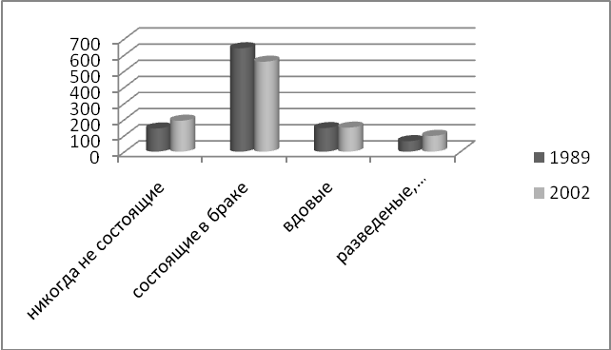

**Рис.1**

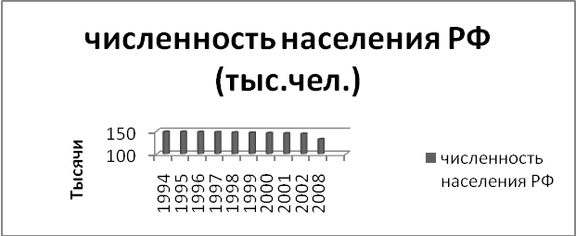

**Рис. 2**

Приложение №2

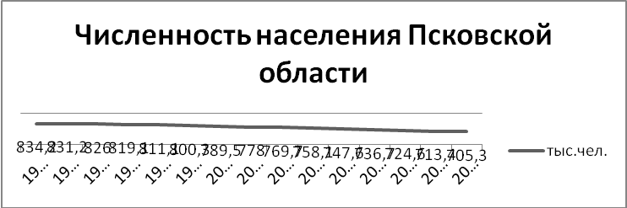

**Рис.1**

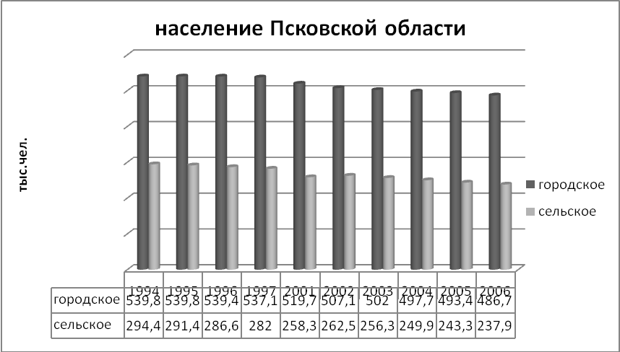

**Рис.2**

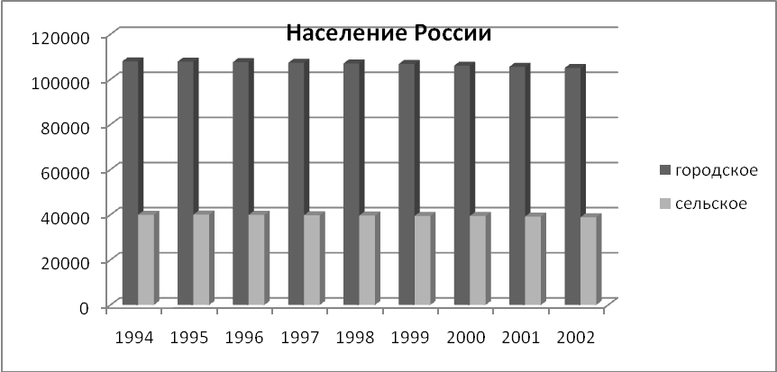

Приложение №3

**Рис.1**

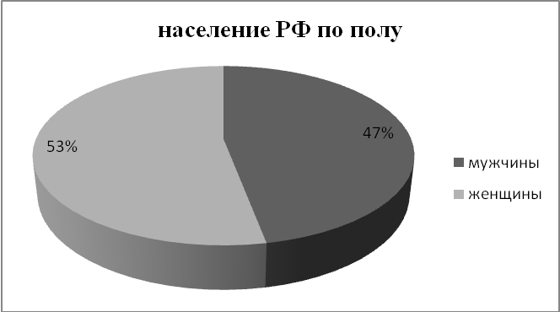

**Рис.2**

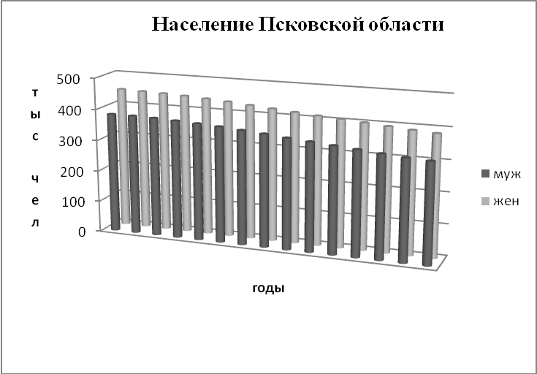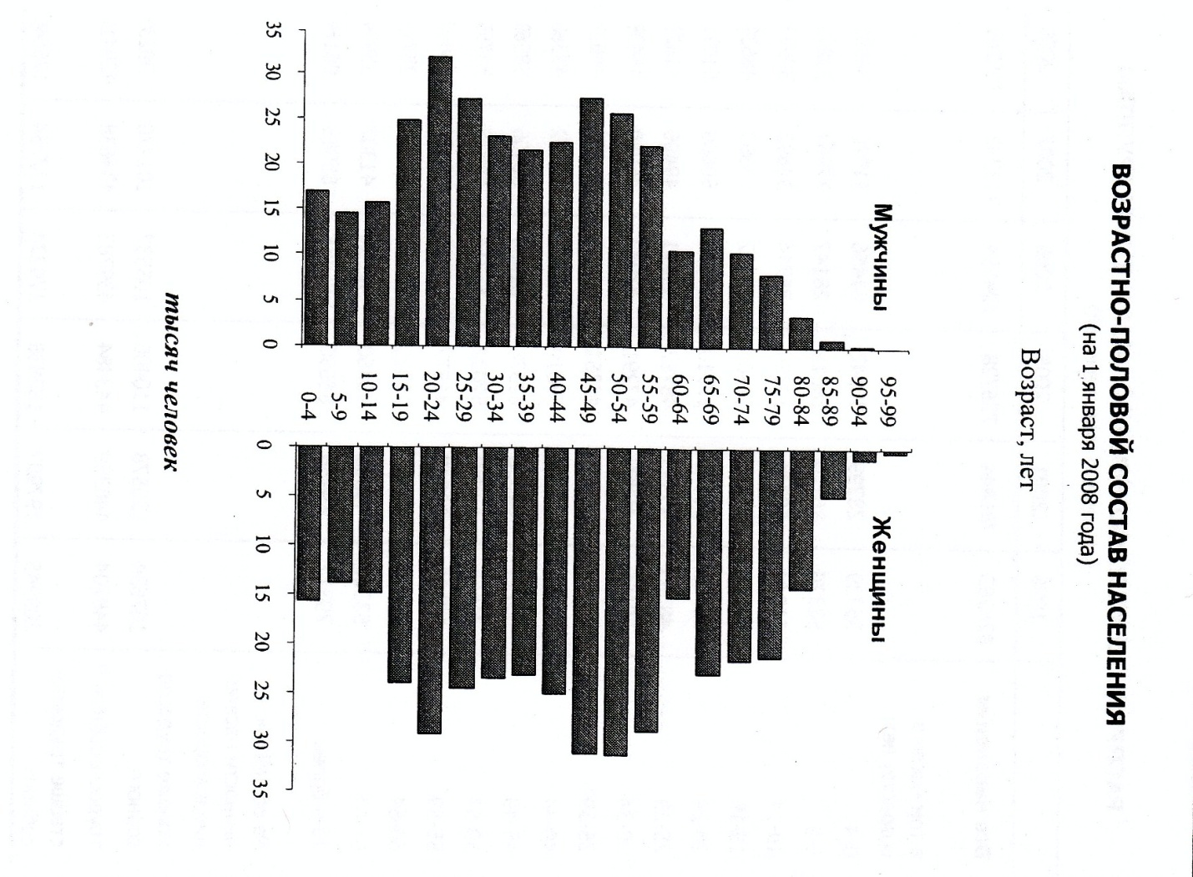

Приложение №4

**Рис.1**

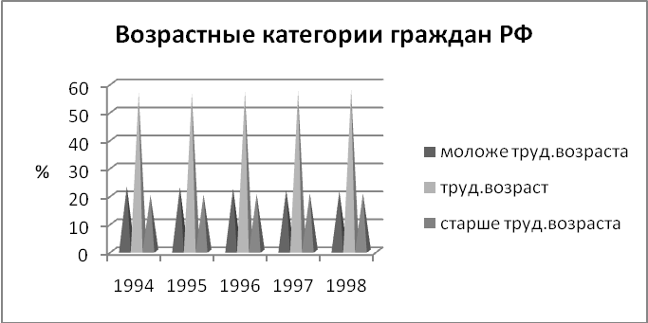

**2**

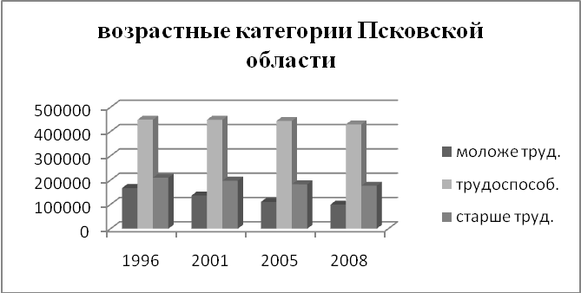

Приложение № 5

**Рис.1**

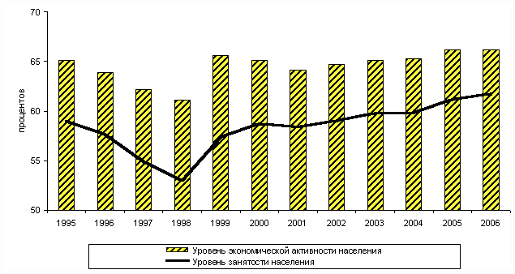

**Рис.2**

